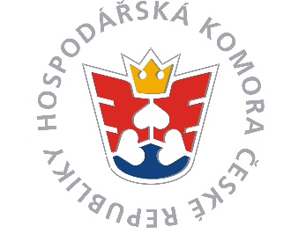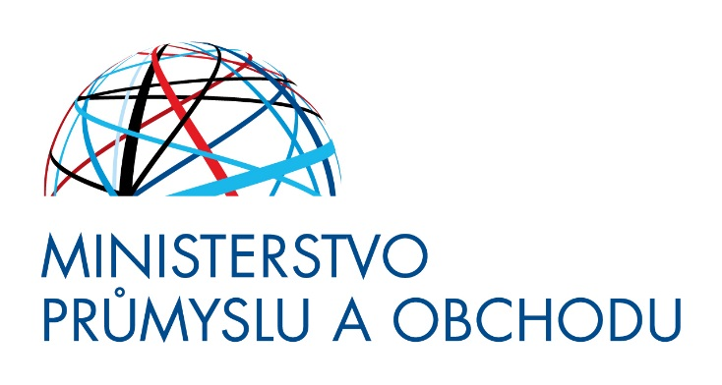



POZVÁNKA

EXPORTNÍ SEMINÁŘ:

**„ETIOPIE: EKONOMICKÝ PILÍŘ**

**VÝCHODNÍ AFRIKY“**

NÁMĚSTEK MINISTRA PRŮMYSLU A OBCHODU ČR PAN VLADIMÍR BÄRTL SI VÁS DOVOLUJE POZVAT NA EXPORTNÍ SEMINÁŘ ZAMĚŘENÝ NA SOUČASNÝ RŮSTOVÝ POTENCIÁL ETIOPSKÉ EKONOMIKY A S NÍM SPOJENÉ OBCHODNÍ PŘÍLEŽITOSTI PRO ČESKÉ FIRMY.

Místo: Ministerstvo průmyslu a obchodu ČR

Adresa: Politických vězňů 20, Praha 1

Termín: 5. dubna 2018 od 10:00

Potvrzení účasti: hankovec@mpo.cz

Veselka@komora.cz

**Seminář je pořádán ve spolupráci s   
Hospodářskou komorou ČR**

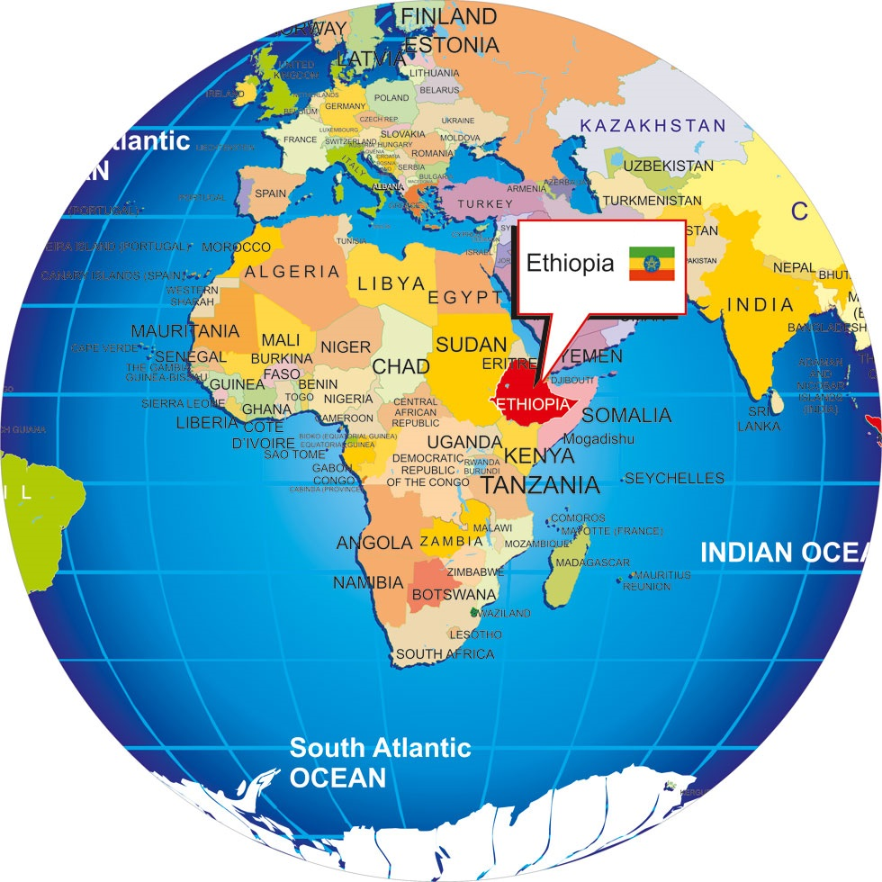

## NÁVRH PROGRAMU:

## 09:40 – 10:00 Registrace

## 10:00 – 10:10 Úvodní slovo náměstka ministra průmyslu a obchodu, Sekce zahraničního obchodu, pana Ing. Vladimíra Bärtla

**10:10 – 10:20 Úvodní slovo zástupce náměstka, Sekce mimoevropských zemí, ekonomické a rozvojové spolupráce ministerstva zahraničních věcí, pana JUDr. Ivana Jančárka**

**10:20 – 10:30 Úvodní slovo ředitele zahraničního odboru**

**Hospodářské komory ČR, pana PhDr. Jiřího Hansla   
- představení projektu podnikatelská mise do Etiopie doprovázející náměstka MPO/Aid For Trade**

## 10:30 – 10:50 Vystoupení profesora Západočeské univerzity, pana Doc*.* PhDr*.* Jana Záhoříka Ph.D*.* - etiopská politika, kultura a společnost

**10:50 – 11:10 Vystoupení obchodní ředitelky společnosti B.G.M. export, a.s., paní Dagmar Červinkové**

**- podnikání v Etiopii**

**11:10 – 11:30 Diskuse**

**Moderátor: PhDr. Václav Hankovec/MPO ČR/odbor 51600  
Jazyk: čeština  
VSTUP VOLNÝ**

Seminář je pořádán ve spolupráci s: Hospodářskou komorou ČR